Załącznik nr 1
do uchwały nr …./…/2021
Rady Miejskiej w Rogoźnie
z dnia ………………………
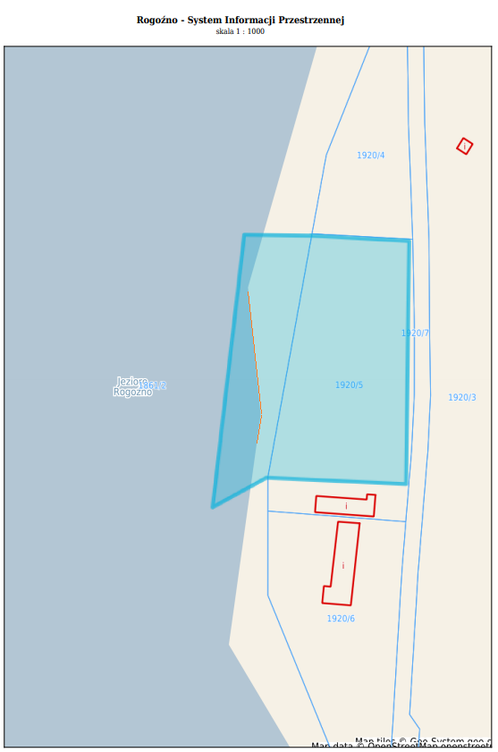

Niniejszy wydruk nie stanowi dokumentu w rozumieniu przepisów prawa

